Číslo projektu | CZ.1.07/1.5.00/34.0565
Číslo materiálu | VY_32_INOVACE_87_PETS AND ANIMALS
Název školy | Masarykova střední škola zemědělská a Vyšší  odborná škola, Opava, příspěvková organizace
Autor | Mgr. Kateřina Slaninová
Průřezové téma | ČLOVĚK A PŘÍRODA
Tématický celek | Anglický jazyk - ANGLICKÉ REÁLIE
Ročník | 1.-3.
Datum tvorby | 16. 02. 2013
Datum a místo  ověření | 18. 04. 2013, 2. N
Druh učebního  materiálu | WORD NEBO PDF
Anotace | Pracovní list je koncipován jako procvičování slovní  zásoby tématu zvířata a ekosystémy. Žáci se učí  definovat jednotlivé typy zvířat, jak divoce žijících, tak  domácích. Učí a procvičují slovní zásobu, která se  k chovu zvířat váže zábavnými cvičeními s mnoha  obrázky pro ilustraci. Zároveň je šablona nutí k zamyšlení  o ohrožených druzích divokých zvířat a jejich zařazení do  kontinentů. Součástí je i video o WWF, které upozorňuje  žáky na problémy vymírání ohrožených druhů. Šablona  uplatňuje znalosti žáků ze zeměpisu a biologie.



Klíčová slova | Domácí zvířata, divoká zvířata, ohrožené druhy,  domestic animals, wild animals, endangered species
Metodický pokyn | Pracovní listy jsou určeny do jedné či dvou výukových  hodin. Je potřeba jakéhosi předchozího úvodu do slovní  zásoby tématu. Pracovní list slouží především  k procvičení a k aktivizaci žáků vymýšlet vlastní věty a  definice, soustředit se na jednotlivé druhy zvířat, jejich  ekosystémy, potravu apod. Doporučujeme nechat žáky  nejdříve definovat rozdíl mezi domácími a divokými  zvířaty. Je zde možnost diskuse a aktivizace mluvení.  Upozornit na ohrožené druhy a kde se nacházejí. Tímto  se opakují i geografické názvy kontinentů a států. Jako  konečný závěr tématu doporučujeme shlédnout video o  WWF a případně zavést diskusi na téma, jak bychom  mohli mi lidé pomoci.
Obrázky: office Klipart
STREBE. http://en.wikipedia.org [online]. [cit. 14.2.2013]. Dostupný na WWW:

http://en.wikipedia.org/wiki/File:Winkel_triple_projection_SW.jpg

Mammals
Fish
Reptiles
Birds
Amphibias
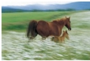
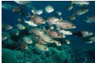
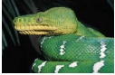
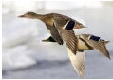
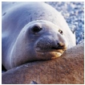

Groups – Write a definition of each group of animals, what are their typical signs
Use the following vocabulary – suck, feathers, fly, swim, fin, scales, smell with a tongue,
Jacobson organ, lay eggs, to bear living pups, to slithe, fish eggs,

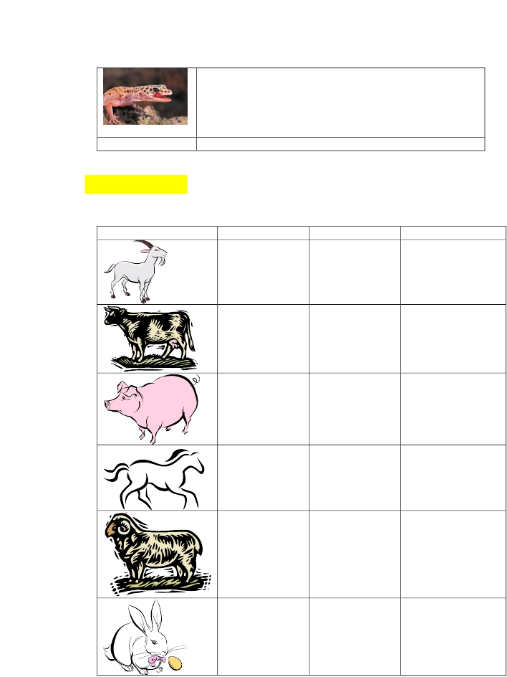
2. Farm animals
What farm animals do you know, where do they live, what do they eat. Complete the chart.
Use a dictionary
animal place food Male/female/baby

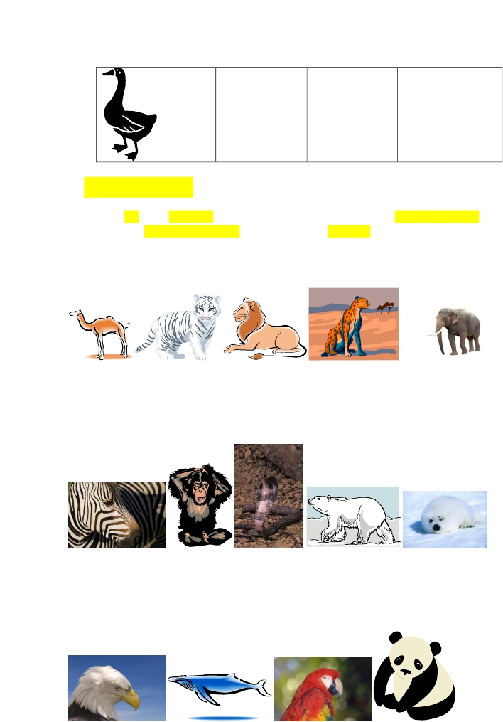
3. Wild animals

Wild animals live either in the wild or in the zoo. Some of them belong to the endangered species
and therefore are in danger of extinction. It is very important to protect them.

Which animals are endangered, what are their names? Where in the world do they live and in what kind of ecosystems?

